МДОУ «Детский сад № 29» города Ярославля

ГАЗЕТА
ДЛЯ РОДИТЕЛЕЙ
ЗВОНОЧЕК

Выпуск № 7,
Август 2023г

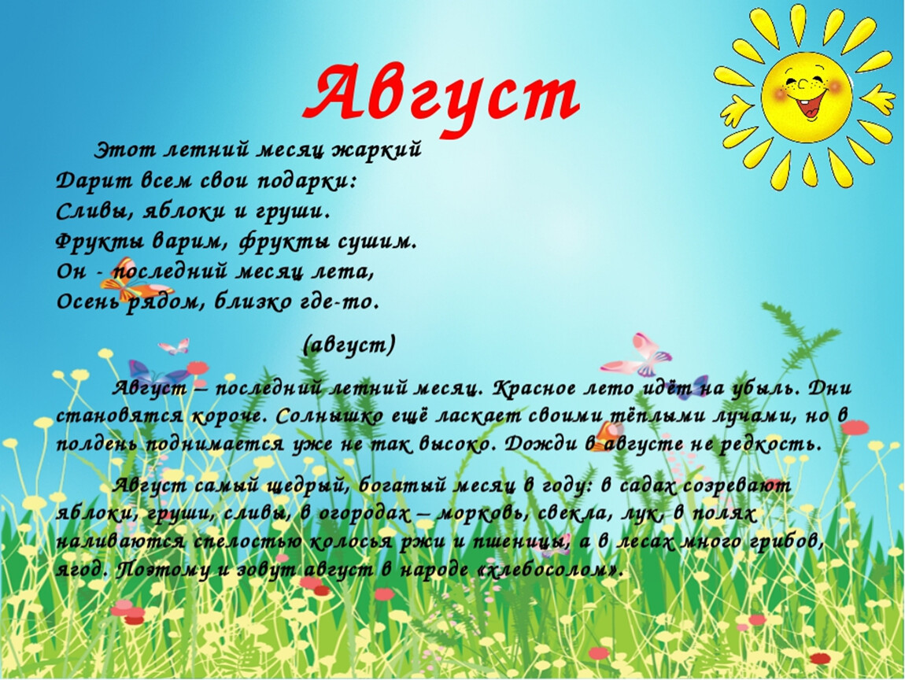
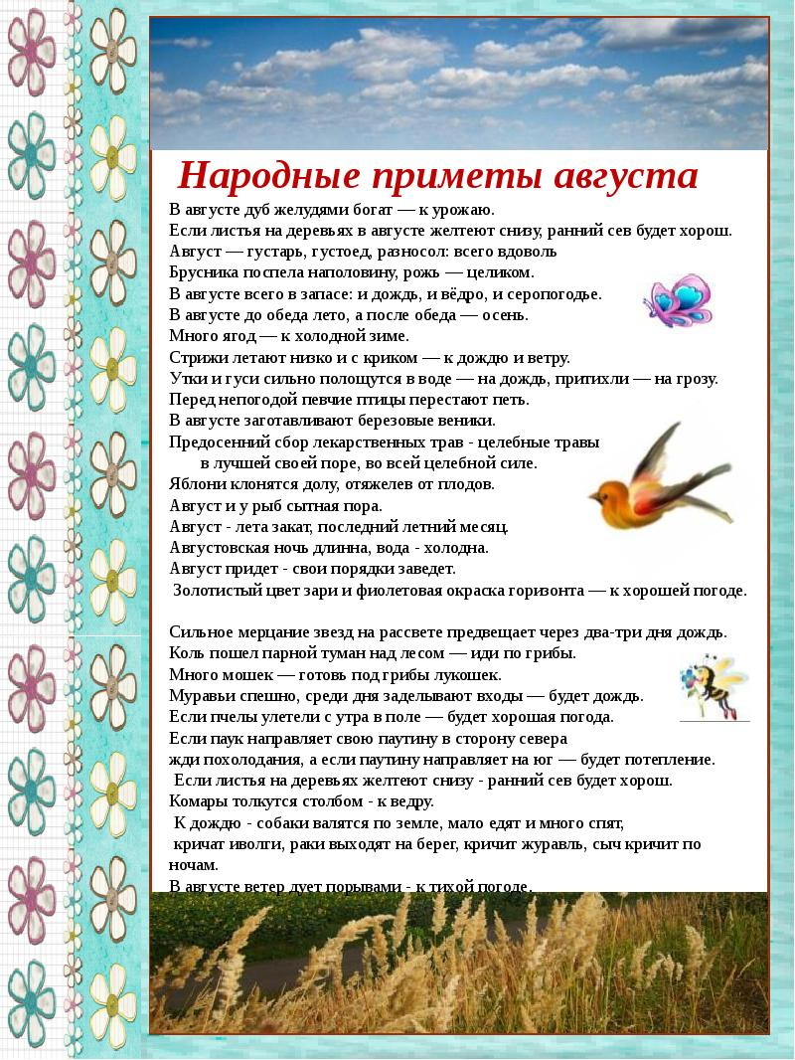
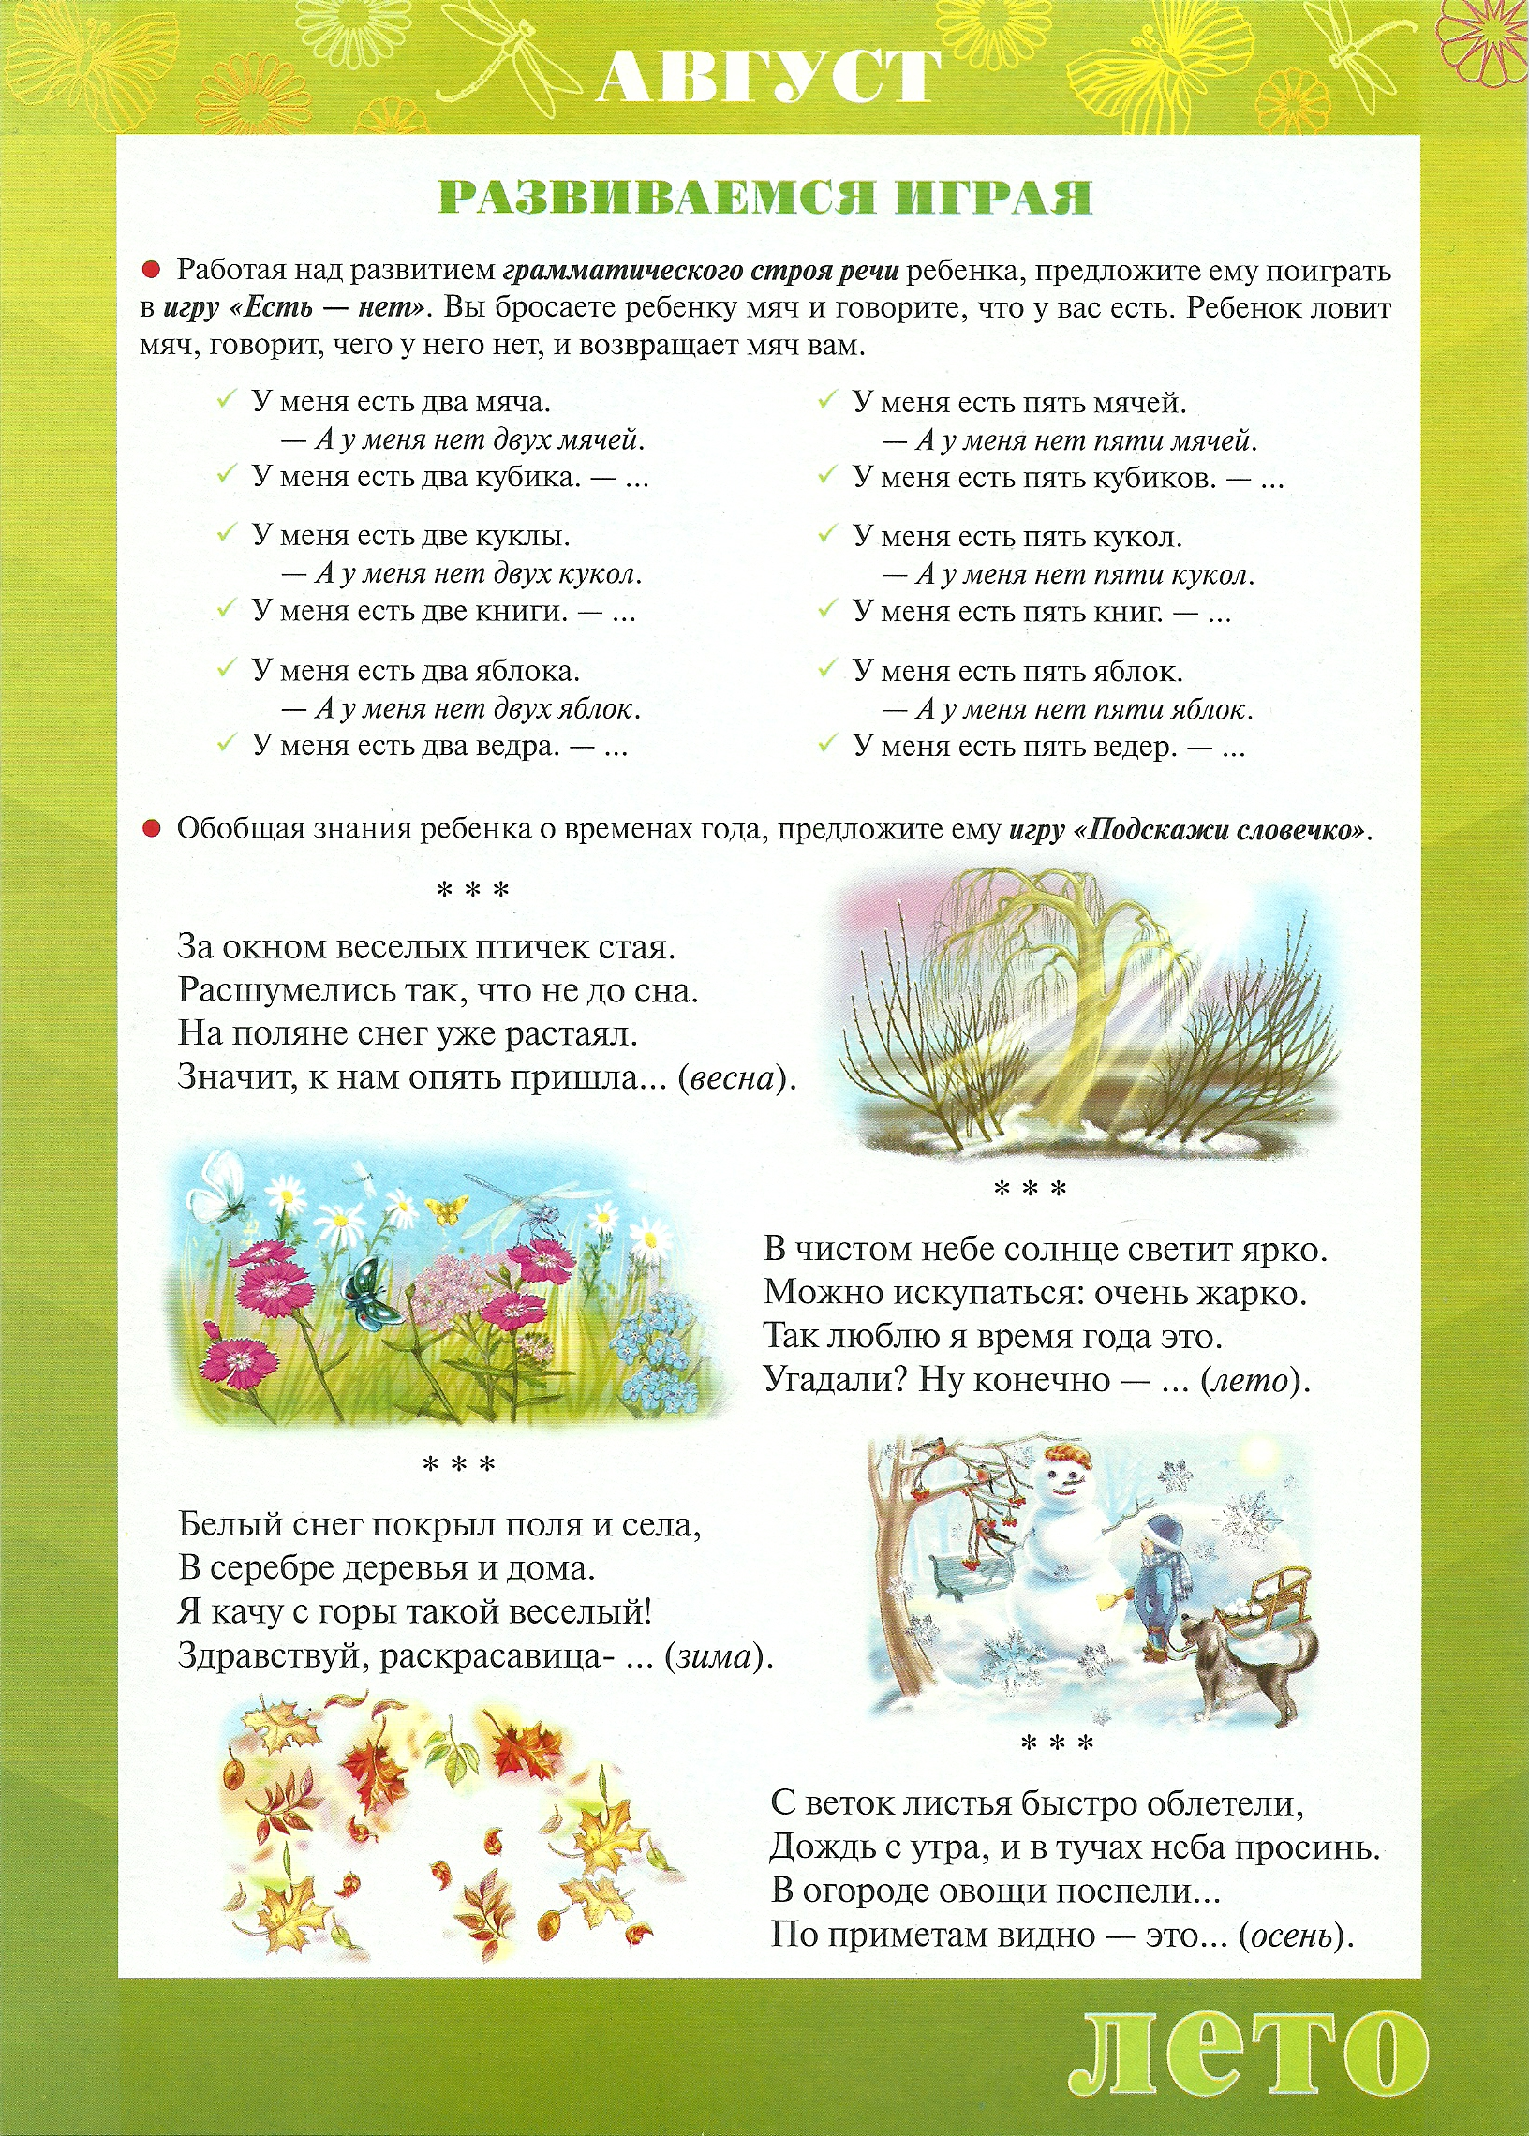
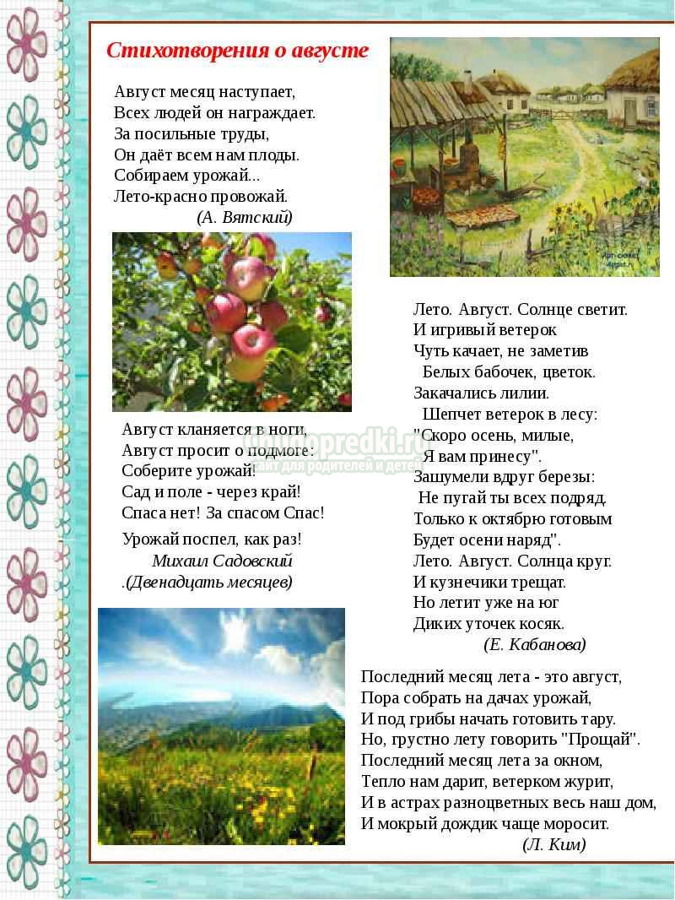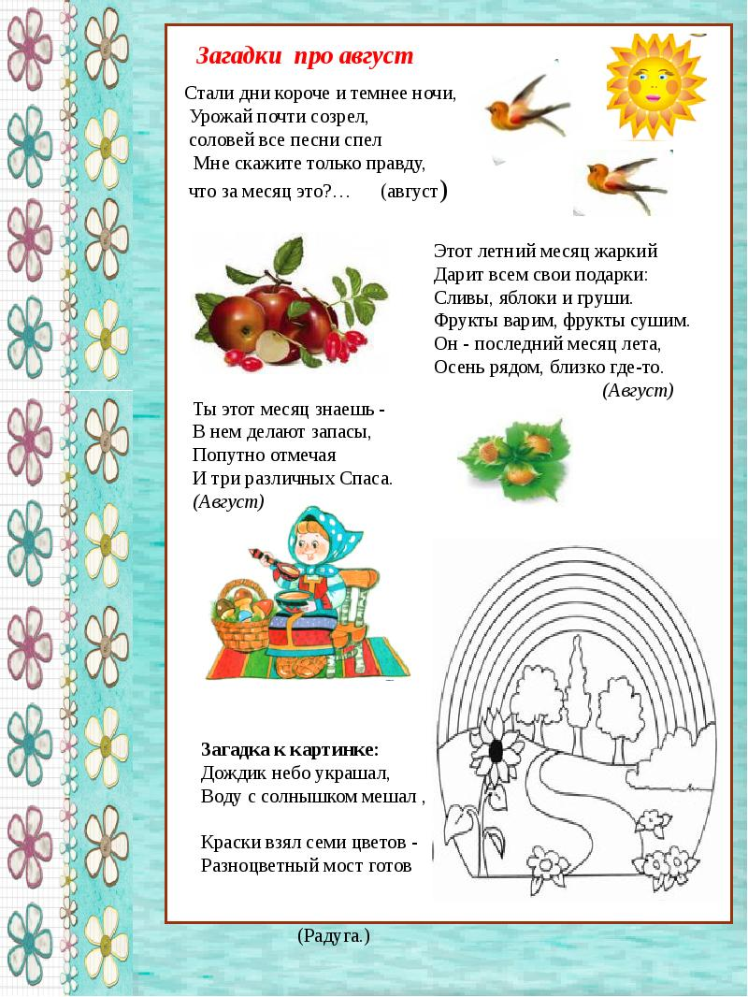
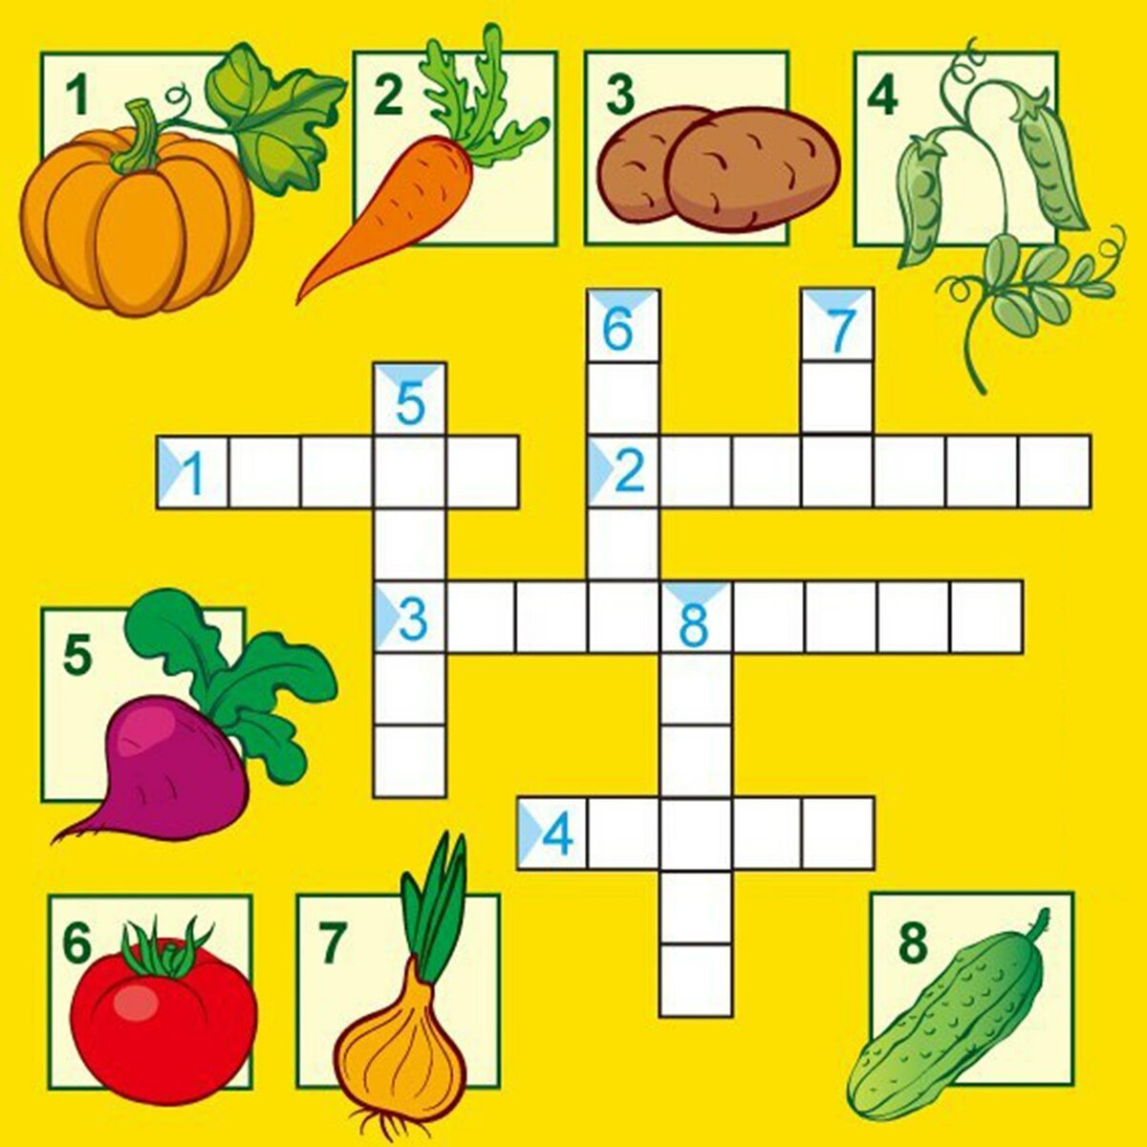
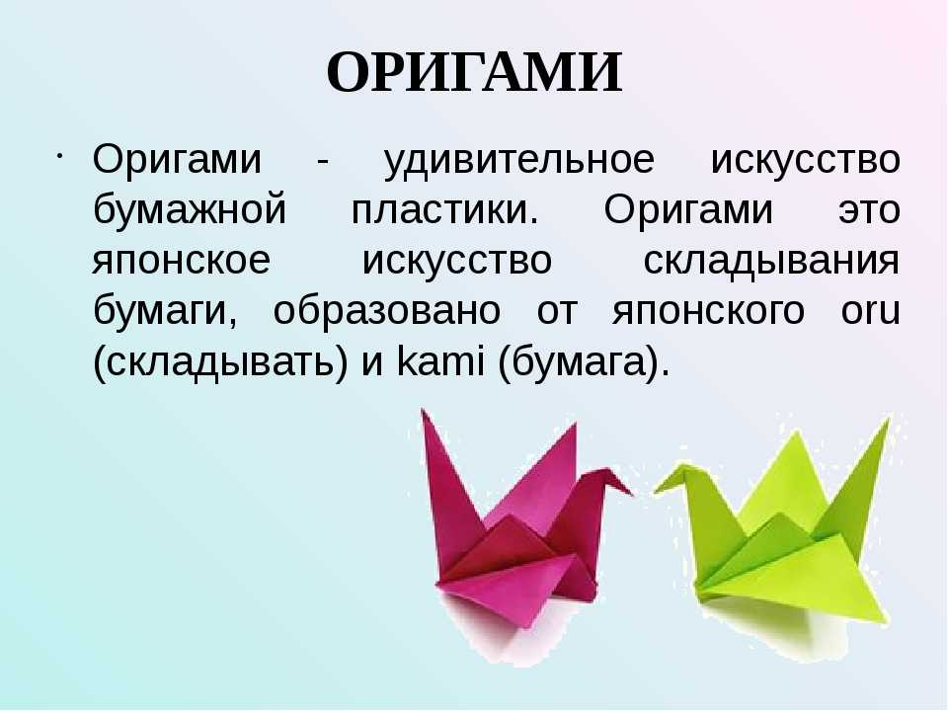
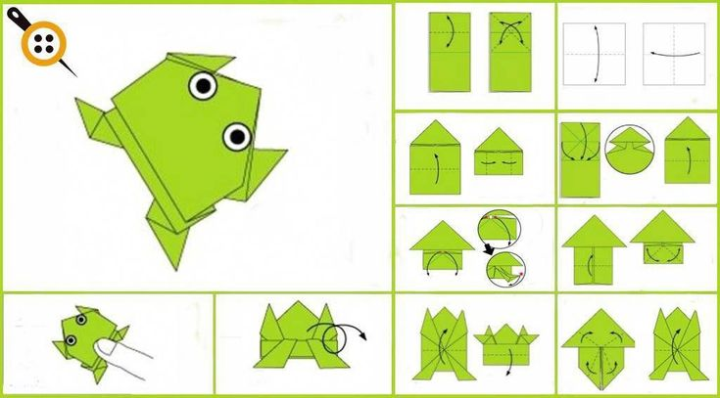
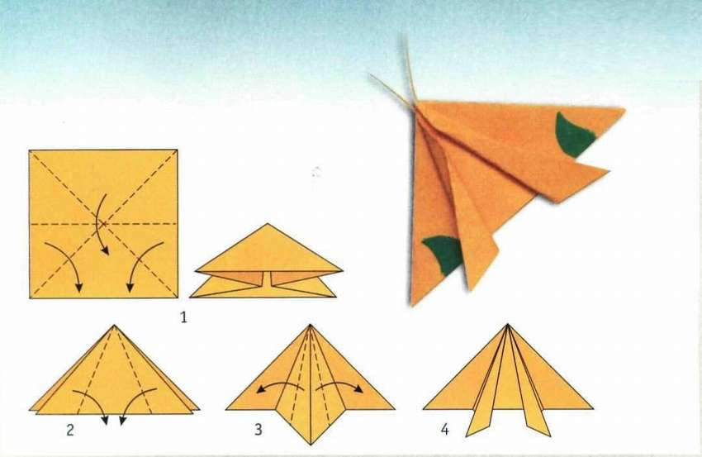
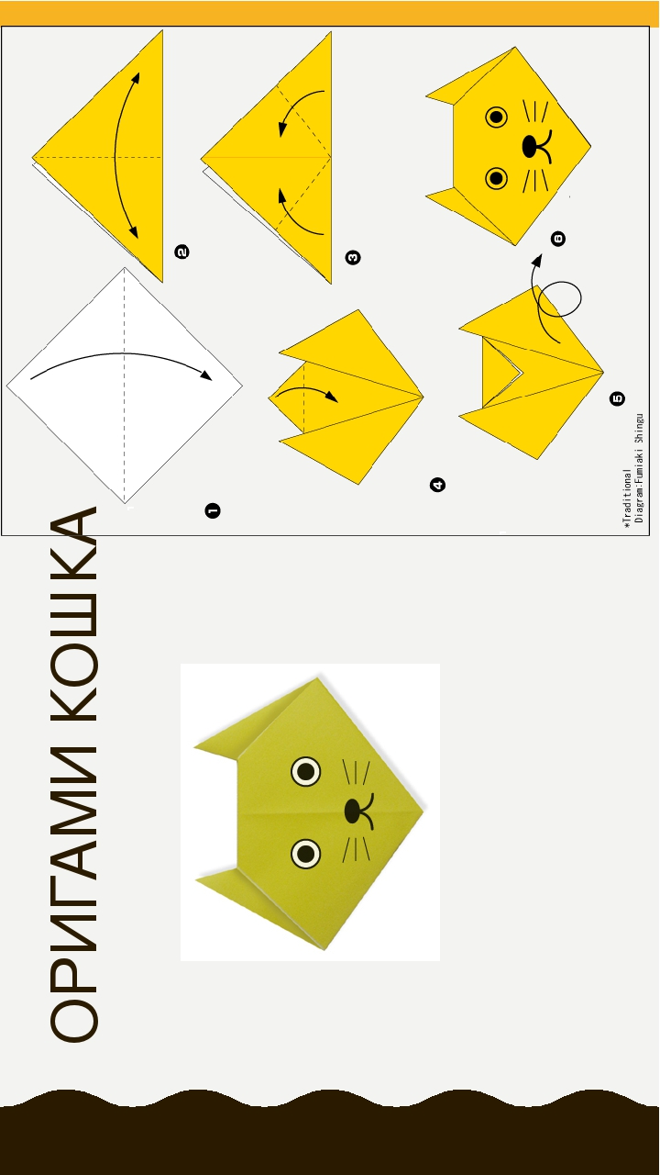
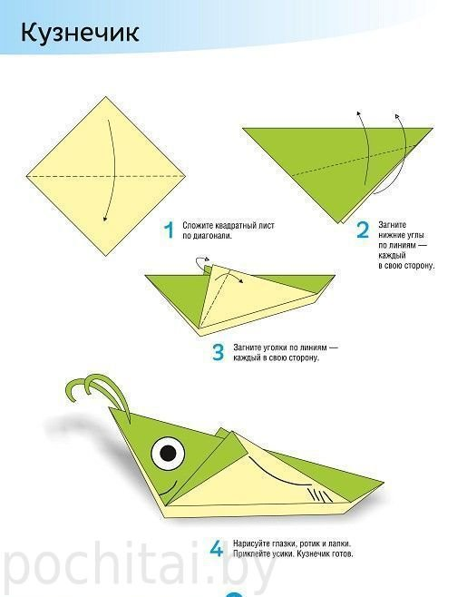
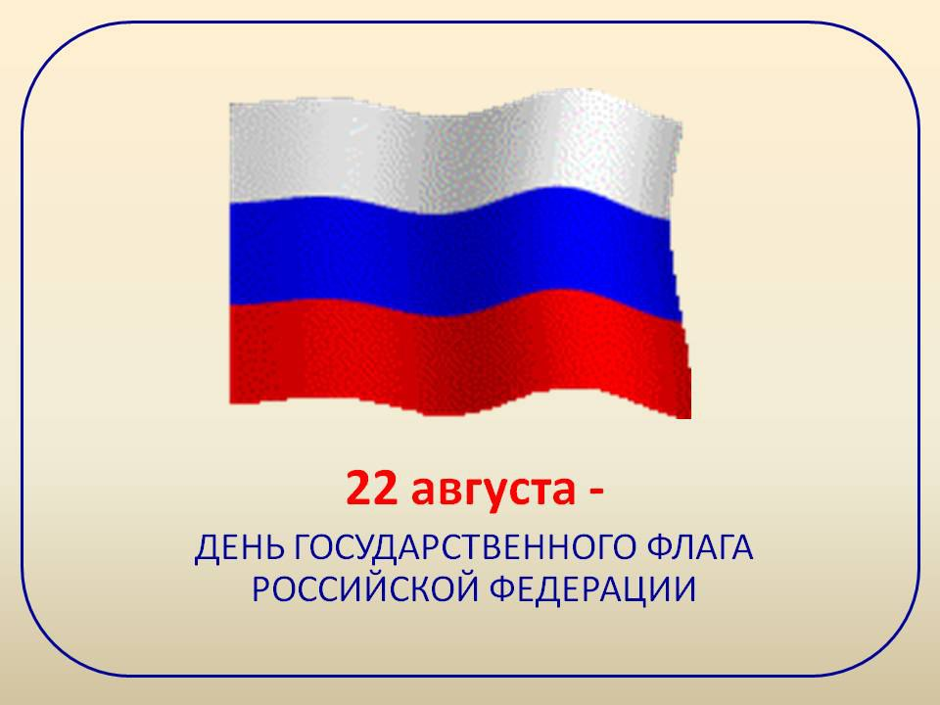
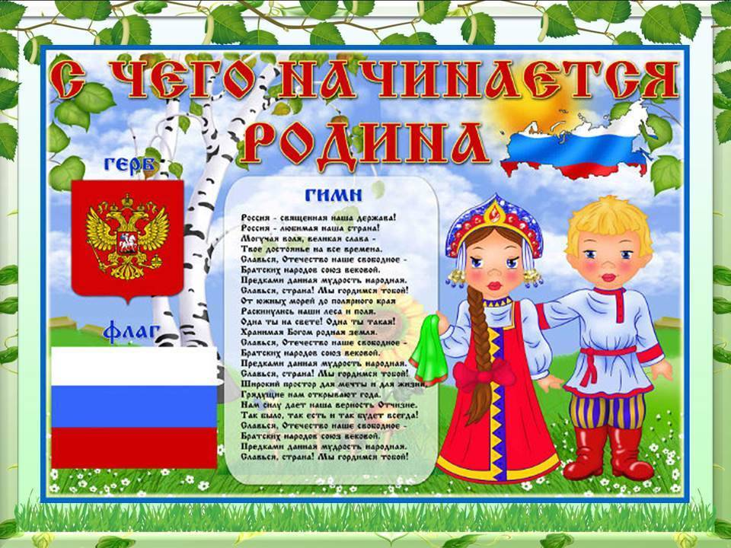
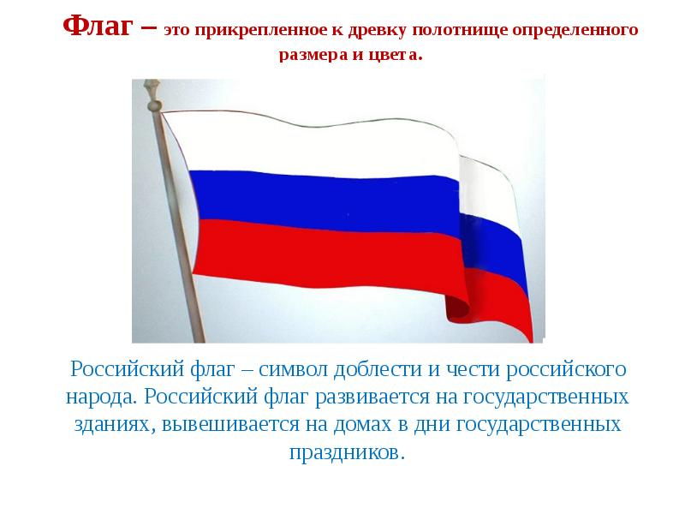
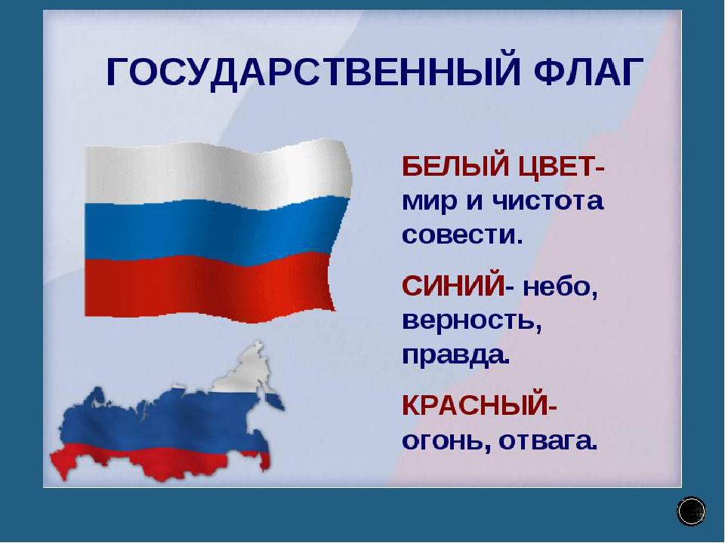
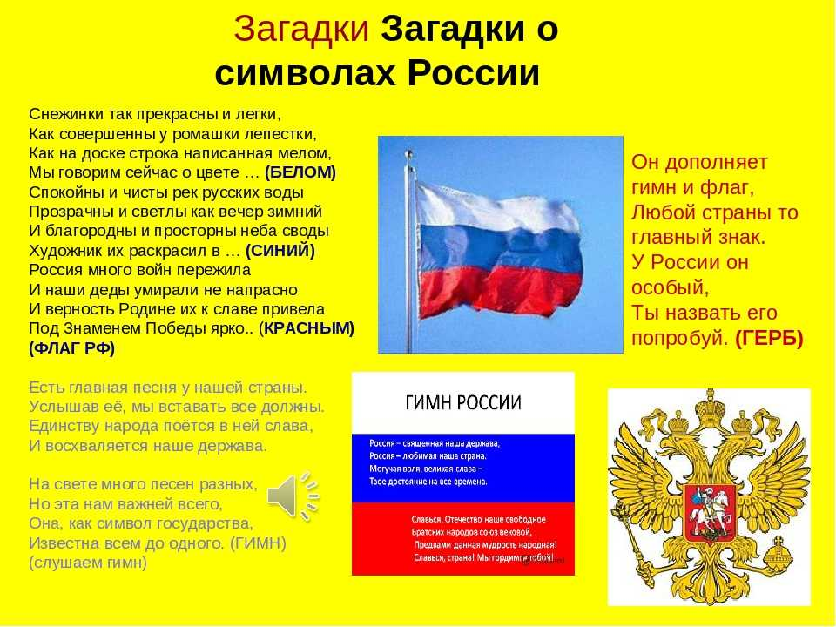
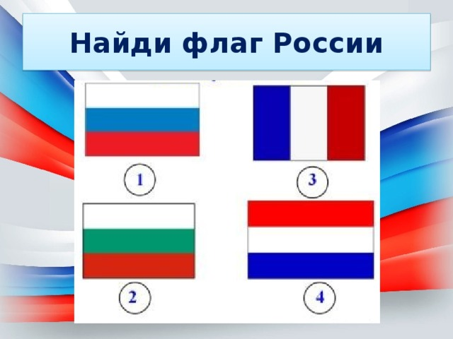
РАСКРАСЬ ФЛАГ
РОССИЙСКОЙ ФЕДЕРАЦИИ

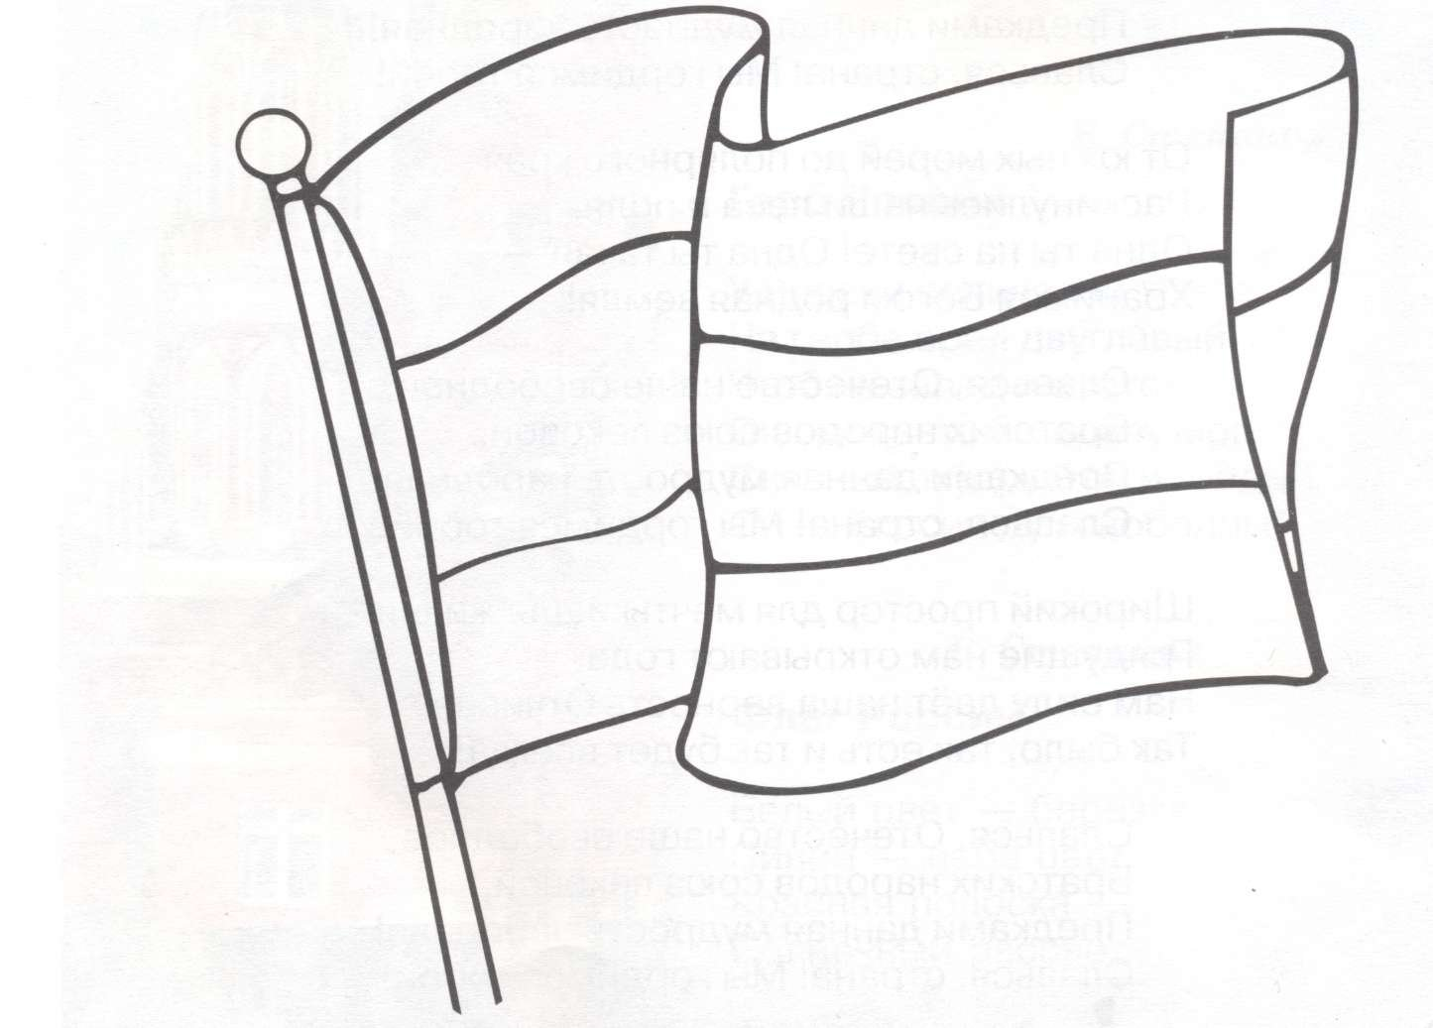
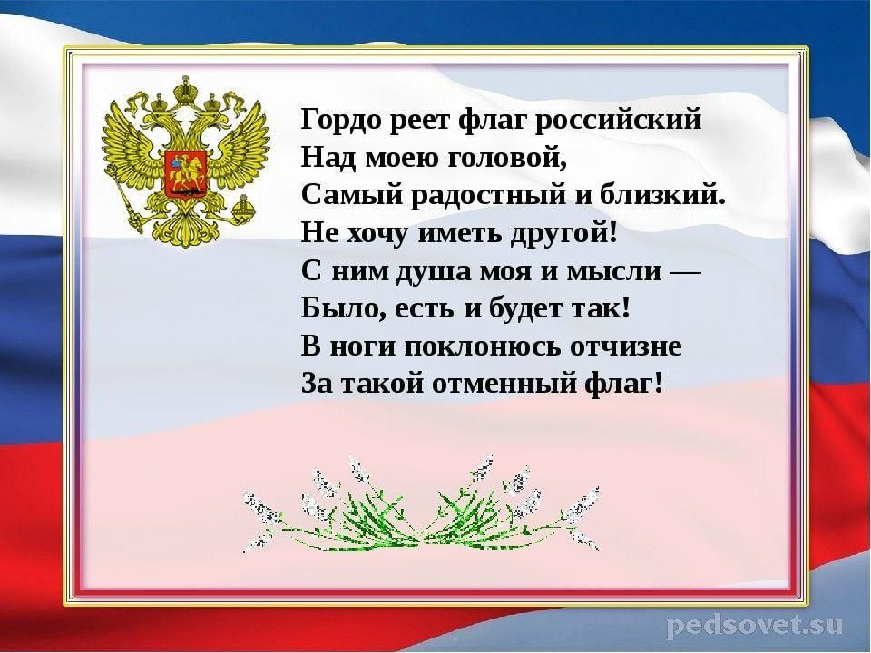

ДЛЯ ВАС, РОДИТЕЛИ, ДАРЯТ СВОЙ СОВЕТ СТАРШАЯ МЕДИЦИНСКАЯ СЕСТРА И ИНСТРУКТОР ПО ФИЗИЧЕСКОЙ КУЛЬТУРЕ
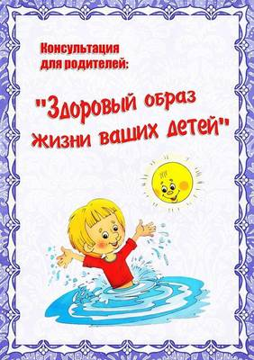
«Здоровый образ жизни ваших детей, или 10 заповедей здоровья»

Цель: формирование здоровья детей дошкольного возраста.

Каждый родитель хочет видеть своих детей здоровыми и счастливыми, но далеко не все задумываются о том, как сделать, чтобы их дети жили в ладу с собой, с окружающим миром, с людьми. А между тем секрет этой гармонии прост — здоровый образ жизни.
Как правило, результатом здорового образа жизни являются физическое и нравственное здоровье. Они тесно связаны между собой. Не случайно в народе говорят: "В здоровом теле — здоровый дух". Психологи и педагоги давно установили, что самым благоприятным для формирования полезных привычек является дошкольный возраст. В этот период ребенок значительную часть времени проводит в семье, среди своих родных, чей образ жизни, стереотипы поведения становятся сильнейшими факторами формирования их представлений о жизни.
Здоровый образ жизни — это радость для больших и маленьких в доме, но для его создания необходимо соблюдение нескольких условий.
Многие практикуют сами, для поддержания здоровья простые известные всем правила. Известные еще из глубокого детства: «солнце, воздух и вода – наши лучшие друзья»… Только не все помнят а многие недооценивают волшебные свойства.
Так как они тоже выглядят простыми и очень обычными – это постоянство и систематичность.

10 заповедей здоровой жизни:
1. Питание:
Детям для полноценного роста и развития необходимо рациональное полноценное питание. В организации питания Вашего ребенка постарайтесь придерживаться простых, но очень важных правил:
- питание по режиму – выработайте у ребенка привычку есть в строго определенные часы;
- для приготовления пищи используйте только натуральные продукты, не содержащие консервантов, синтетических добавок;
- включайте в рацион питания ребенка богатые витаминами и минеральными веществами продукты, особенно в весенний период;
- важно, чтобы питание было хорошо сбалансировано: в пище должно быть достаточное количество белков, жиров и углеводов;
- ежедневно на столе должны быть фрукты и овощи;
- аппетит ребенка зачастую зависит от внешнего вида еды. Малыш будет есть с большим удовольствием, если Вы творчески оформите блюдо, создавая из продуктов какие-либо узнаваемые им фигурки.
Важно помнить, что иногда дети хотят в рацион ту или иную еду потому, что в этом есть потребность их организма.
Прислушивайтесь к потребностям ребенка!
2. Регламентируем нагрузки!
- физические;
- эмоциональные;
- интеллектуальные.
Живем под девизом: «Делу – время, потехе - час». Внимательно следим за поведением ребенка. При этом необходимо ориентироваться на состояние ребенка. Потеря внимания, капризы, истерики, отказ от деятельности, расторможенность являются сигналом перегрузок.
При первых признаках этих проявлений следует прекратить или снизить интенсивность деятельности или общения. При первой возможности дать ребенку возможность отдохнуть. Лучший отдых – двигательная активность на свежем воздухе.
Внимание! Даже превышение эмоционально положительных нагрузок: увлекательные игры, радостное общение может привести к перегрузкам и, как следствие, к неблагополучным результатам. Если мы, взрослые, вовремя не примем меры и не прекратим или не снизим нагрузки на ребенка, за этим состоянием может последовать истощение, недомогание, истерика, а затем и болезнь.
3. Свежий воздух!
Он просто необходим детскому развивающемуся мозгу!
Недостаток кислорода приводит к значительному снижению деятельности. В непроветренном, душном помещении ребенок не может находиться в активном, бодром состоянии, а тем более выполнять какие-либо задания, требующие сосредоточения внимания.
Нехватка кислорода приводит к быстрой утомляемости и истощаемости.
Для хорошего самочувствия и успешной деятельности ребенку необходимо пребывание на открытом свежем воздухе и в проветренном помещении:
- обязательно во время сна;
- обязательна двигательная активность на свежем воздухе – минимум 2 часа в день.
Помните, для нормального функционирования детский мозг нуждается
в большом количестве кислорода.
4. Двигательная активность!
Движение - это естественное состояние ребенка.
Задача взрослых – создать условия для двигательной активности ребенка. Лучшая среда для этого – детская площадка, парк, т. к. они сочетает два важных условия для двигательной активности – пространство и свежий воздух.
Пусть ваш ребенок как можно больше гуляет, играет в подвижные игры,
бегает, прыгает, лазает, плавает…. Это очень важно для полноценной
деятельности мозга, а, следовательно, и всего организма ребенка!

5. Физическая культура!
Систематические занятия физкультурой очень полезны для здоровья. Они укрепляют не только физическое здоровье, но и психику ребенка, позитивно влияют на его характер. Они способствуют развитию волевых качеств, уверенности в себе, ответственности, умения дружить.
Арсенал видов физической культуры очень широк: это
- Утренняя зарядка – желательно с растяжками и прыжками:
Главное, чтобы выбранный вид физической культуры нравился ребенку,
чтоб он занимался этим с удовольствием.
6. Водные процедуры!
О важном значении водных процедур для здоровья человека известно издавна и подтверждено многовековым опытом.
Они очень полезны для здоровья, хорошего самочувствия, прекрасного настроения.
Вы можете выбрать любой, подходящий для вашего ребенка вид водных процедур или же чередовать разные виды:
- обливания утром после сна и вечером перед сном 1-2 небольшими ведрами теплой, прохладной или холодной воды;
- контрастный душ, контрастные ванны для рук и ног (3-7 контрастов, начиная с теплой или горячей и заканчивая холодной, продолжительность теплого или горячего в 2 раза длиннее, чем холодного) ;
- обтирания мокрым полотенцем.

7. Теплый, доброжелательный психологический климат в семье
Обстановка, в которой воспитывается ребенок, психологический климат в семье имеет огромное влияние на состояние физического и психического здоровья ребенка. В комфортной ситуации развитие ребенка идет быстрее и гармоничнее. Он «впитывает» в себя все позитивное, что его окружает. И это делает его сильным, счастливым и уверенным в себе человеком.
И наоборот, если ребенок растет в неблагоприятной среде, где присутствует агрессия, раздражение, злость, тревожность, страх, он «заражается» этими негативными эмоциями и чувствами, что приводит к различного рода расстройствам его здоровья и, следовательно, к задержке в развитии.
Установить в семье запрет на: бурные негативные (и даже позитивные) эмоции, особенно вечером, перед сном; крик, злость.
Позитивно общаясь с ребенком, вы заряжаете его энергией.
Наш негатив (крик, раздражение) разрушает неокрепшую психику ребенка, дезориентирует его. А следовательно, ослабляет его возможности и конечном счете здоровье.

8. Простые приемы массажа и самомассажа:
Рук, ступней, ушных раковин, лица, биологически активных точек тела.

9. Творчество:
Дети – творцы. Взрослым необходимо только создать условия для их творческой активности.
В творчестве ребенок может выразить себя: свои мысли, чувства, эмоции. Он может создать свой мир по своим законам, почувствовать радость и удовлетворение. В творчестве ребенок может проявить негативные чувства и переживания и освободиться от них. Через творчество ребенок постигает прекрасное, гармонию мира.
Помогите ребенку увидеть прекрасное в мире, помогите ему «влюбиться в
красоту» и поддержите его желание созидать.
Для этого подходят различные виды деятельности: рисование; лепка (из пластилина, глины, теста) ; слушание классической и детской музыки и звуков природы; занятия музыкой и пением; занятия танцами, артистической деятельностью. Все это и многое другое дает возможность эмоционального выражения,
учит ребенка любить труд, гордиться собой.

10. Соблюдаем режим дня!
Очень важно приучить ребенка просыпаться и засыпать, кушать, играть, гулять, трудиться в одно и то же время.
Уделять особое внимание полноценному сну (своевременное засыпание – не позднее 21.00-22.00, минимальная длительность сна – 8-10 часов) ;
Регламентировать просмотр телепередач как по времени (не более 40 мин. – 1 часа, так и по содержанию – вечером избегать возбуждающей тематики) .
Это вселяет чувство безопасности, уверенности и устойчивости.
Это учит ребенка распределять и сохранять физические и психические силы в течение дня. Это делает его более спокойным и позитивным.
Таким образом, здоровый образ жизни всех членов семьи в настоящем — залог счастливой и благополучной жизни ребенка в гармонии с миром в будущем.
Поддержание здорового образа жизни - вещь не такая уж и сложная. Но если мы научим детей с самого раннего возраста ценить, беречь и укреплять своё здоровье, если мы будем личным примером демонстрировать здоровый образ жизни, то только в этом случае можно надеяться, что будущее поколение будет более здоровым и развитым не только интеллектуально, духовно, но и физически.

Будьте всегда здоровы!

«Когда следует обратиться за помощью к логопеду»
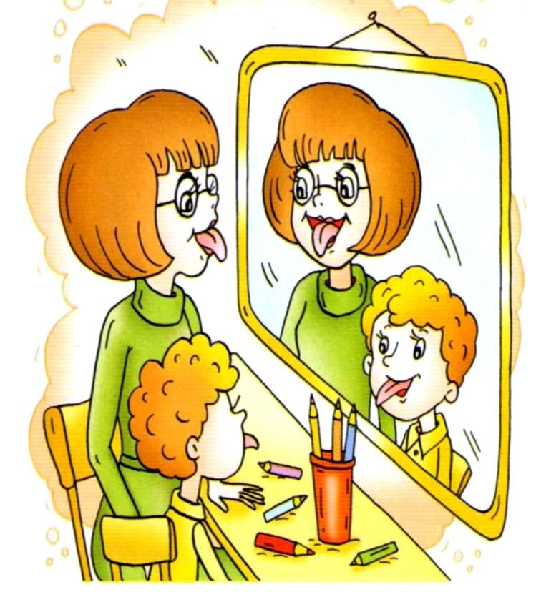 | Профилактика речевых нарушений, своевременная их диагностика и коррекция – лучший способ для становления Вашего ребенка как полноценной личности. После трёхлетнего возраста формирование интеллекта ребенка начинает напрямую зависеть от уровня развития речи. Недостатки или задержки речевого развития могут пагубно сказаться на полноценности мышления, состоянии памяти, восприятия и внимания ребенка. Именно поэтому ранняя диагностика и квалифицированная помощь ребенку в освоении речи станут залогом его дальнейшего успешного развития.

Родители – главный источник общения ребенка, и они же являются первыми, кто видит и слышит становление речи своего крохи. Поэтому именно родители должны стать первыми экспертами в характеристике речи своего ребенка. Тогда при обнаружении каких-либо отклонений от возрастных норм, они смогут своевременно привести ребенка к логопеду.
Попробуйте сравнить речь своего малыша с данными таблицы. Диагностика на основе общего впечатления от речи. В ходе обследования речевого развития логопед обязательно обращает внимание и на общее звучание речи, умение ребенка общаться. Этот аспект очень важен для характеристики общего и интеллектуального развития ребенка. Часто такое впечатление от общения с ребенком становится предпосылкой для более тщательного обследования уровня мышления, специфики восприятия и внимания, особенностей памяти малыша. Причиной более углубленного обследования может стать полное нежелание ребенка участвовать в общении, как словесно, так и эмоционально. И некоторые другие признаки, которые первично могут увидеть у своего ребенка и сами родители.
Малыш «захлёбывается» речью, торопиться высказать свои мысли. В результате мы слышим обрывки слов, переходящие в набор гласных, темп речи очень быстрый, ребенок судорожно вдыхает, пытаясь высказать свою мысль.

Выдоха у ребенка не хватает на фразу, добирает воздух посреди слова. Слова прерываются, создается впечатление всхлипывания. Малыш не стремиться к общению. Общение со взрослыми и сверстниками сводится к минимуму, ребенок играет один или участвует только в «неречевых» играх (например: салочки, догонялки), ребенок неохотно отвечает на вопросы взрослого, старается ответить жестами. Сильная назализация голоса – ребёнок говорит «в нос», гнусаво. Создается ощущение, что у ребенка постоянный насморк и заложен нос (притом, что ребенок не простужен и не болен). Малыш говорит неэмоционально, монотонно, невыразительно. Ребенок «бубнит себе под нос», большую часть фразы разобрать и понять невозможно, в речи отсутствует передача настроения, оттенки эмоций. Не интересуется окружающим, не задаёт вопросы. Ребенок довольствуется бытовыми ответами (например: «да», «нет», «неа», «там»), не используя полные предложения. На прогулке, дома, при чтении книг у ребенка не возникает вопросов «Почему?», «А что это?», «А зачем?», «А как...?».
С началом школьного обучения появились сложности с чтением и письмом:
-ребенок плохо усваивает или совсем не может запомнить буквы;
-не различает звуки в словах (например: б-п, д-т, ж-ш, з-с);
-пропускает при письме части слов, элементы букв;
-ребенок плохо усваивает принцип чтения, читает с большим трудом;
-ребенку трудно объединить две буквы в слог.
Посещение логопеда – залог дальнейшей успешности.
Если у Вас возникли, хоть какие-то сомнения в правильности развития речи Вашего ребенка – приходите на приём к логопеду. Не стоит ждать 5-7 -летнего возраста, когда многие речевые проблемы станут глобальными и будут мешать усвоению школьных знаний. Чистое звукопроизношение, сформированный фонематический слух и определенный словарный запас – стандартные требования для поступления в школу. Если речь Вашего ребенка развивается в рамках возрастной нормы – логопед сообщит об этом, успокоив Вас и развеяв все сомнения. А также даст Вам рекомендации для дальнейшего успешного освоения языка и развития речи Вашего малыша. А если речь Вашего ребенка не соответствует возрастным нормам, логопед даст необходимые рекомендации, назначит и проведет с Вашим малышом необходимые занятия по исправлению всех недостатков речи.

ЖЕЛАЕМ ИНТЕРЕСНЫХ СОБЫТИЙ И СВЕРШЕНИЙ ЗАДУМАННОГО!

